
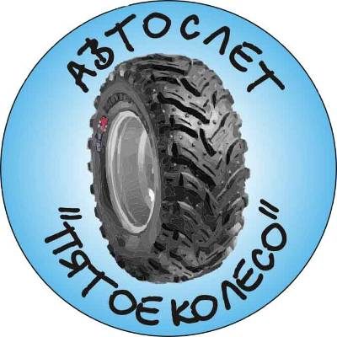
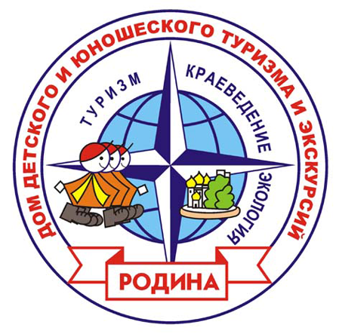




ПРЕСС-РЕЛИЗ
на проведение АВТОСЛЁТА «Пятое колесо»
РДОО содействия всестороннему развитию личности
«Юный путешественник»

Дата проведения: 28 мая 2011 года.

Участники слёта: члены РДОО «Юный путешественник» из Восточного, Западного административных округов города Москвы, а также все желающие с адекватными и активными взглядами на жизнь.
Количество участников: 70 человек.

В программе слёта:
- «Покатушки» в рамках выполнения заданий, посвященных великому техническому изобретению человечества;
- Посещение памятных мест ВОВ в районе соревнований;
- Сбор участников в зашифрованной точке финиша.
- Награждение участников-победителей предыдущего автослёта «5 КОЛЕСО».
- Для желающих продолжить общение и делиться впечатлениями организован палаточный лагерь.

Организаторами слёта является члены Региональной детской общественной организации содействия всестороннему развитию личности «Юный путешественник» при финансовой поддержке Префектуры ВАО г. Москвы.

Место проведения слёта находится в Ступинском районе Московской области.

Сбор участников слёта 28 мая 2011 года с 09:00 на некотором удалении от МКАД, место которой будет объявлено участникам не позднее 5 дней до мероприятия (Юго-восток).

Проезд на автомашинах отечественного и импортного производства. Доставка «пешеходных» участников слёта до места сбора осуществляется силами участников - автовладельцев под чутким руководством организаторов. При возникновении каких-либо затруднений в доставке себя любимых указанными способами проезда, обращайтесь к организаторам – мы распределим Вас по экипажам.

Справки по телефонам: 8-901-539-08-82 – Тайдакова Е. Г.
8-926-357-98-08 – Горбачев А. В.

